7 CLASES ABSTRACTAS
Después de estudiar la herencia, vamos a analizar las clases abstractas Estas juegan un papel fundamental en otro de los conceptos clave de la POO: el polimorfismo.
7.1 Definición
Una clase abstracta es una clase en la que alguno de sus métodos está declarado pero no está definido, es decir, se especifica su nombre, parámetros y tipo de devolución pero no incluye código. A este tipo de métodos se les conoce como métodos abstractos.
Un método se define como abstracto porque en ese momento no se conoce como ha de ser su implementación, serán las subclases de la clase abstracta las responsables de darle "cuerpo" mediante la sobrescritura del mismo

• No es posible crear objetos de una clase abstracta. Al haber métodos que no están definidos en la clase, no está permitido crear objetos de ella. Por ejemplo, la siguiente instrucción no compilaría:
Figura f=new Figura(); //Error de compilación
Como ya se ha comentado, el objetivo de las clases abstractas es servir de base a futuras clases que, a través de la herencia, se encargarán de sobrescribir los métodos abstractos y darles sentido. La clase abstracta únicamente define el formato que tienen que tener ciertos métodos, dejando a las subclases los detalles de implementación de los mismos.
• Las subclases de una clase abstracta están obligadas a sobrescribir todos los métodos abstractos que heredan. En caso de que no interese sobrescribir alguno de esos métodos, la subclase deberá ser declarada también abstracta. El siguiente listado muestra un caso de una clase abstracta (Vehículo), que es heredada por otra clase (Coche), en la que se sobrescribe el método abstracto arrancar() .

abstract class Vehiculo{
public abstract void arrancar();
}

//La siguiente clase no compila

class Coche extends Vehiculo {
public void arrancar(String s) {
System.out.println (“Arranca un coche " +”con “+s);
}
}

Al intentar compilar la clase Coche obtendremos un error de compilación. El motivo es que Vehículo, como vimos antes, no está sobrescribiendo el método abstracto arrancar'(), sino que lo está sobrecargando al definir un nuevo método arrancar(String). Por tanto, la clase Coche seguirá teniendo un método arrancar() abstracto y a no ser que se declare como abstracta o se sobrescriba realmente el método arrancar() tal y como se indica en el siguiente listado, se producirá un error al intentar compilarla:

abstract class Vehiculo{
public abstract void arrancar();
}

//Compila correctamente
class Coche extends Vehiculo {
public void arrancar (String s) {
System.out.println (“Arranca un coche"+”con "+s);
}
}

//sobrescitura de arrancar()
public void arrancar() {
System.out.println (“Arranca un coche");
}
}
En el momento en que un método abstracto es sobrescrito por una subclase, la palabra abstract desaparece de la definición del método.
• Una clase abstracta puede tener constructores. Aunque no es posible crear objetos de éstas, las clases abstractas serán heredadas por otras clases de las que sí se podrán crear objetos y, como sabemos, cuando se crea un objeto de una subclase se ejecuta también el constructor de la superclase. De hecho, al igual que sucede con una clase estándar, si no incluimos constructores explícitamente en la clase abstracta el compilador añadirá uno por defecto.
En el siguiente listado se muestra, por un lado, la clase Figura al completo, con sus atributos, constructores, métodos abstractos y métodos estándar. Por otro, están las subclases Triángulo y Círculo que proporcionan una implementación de los métodos abstractos de Figura.

//Clase Figura

public abstract class Figura {

prívate String color;

public Figura (String c) {
color=c;
}
public String getColor(){
return color;
}
public abstract double area()
{
};
}

//Clase Triangulo

public class Triangulo extends Figura{

private int base, altura;

public Triangulo (int b,int a, String c) {
super(c);
base=b;
altura=a;
}

public double area() {
return base*altura/2 ;
}

public int getBase(){
return base;
}
public int getAltura(){
return altura;

//Clase Circulo

public class Circulo extends Figura{

private int radio;

public Circulo (int r, String c){
super (c);
radio=r ;
}
public double area(){
return Math.PI*radio*radio;
}
public int getRadio(){
return radio;
}
La figura siguiente muestra una representación gráfica de estas clases y la relación entre las mismas.
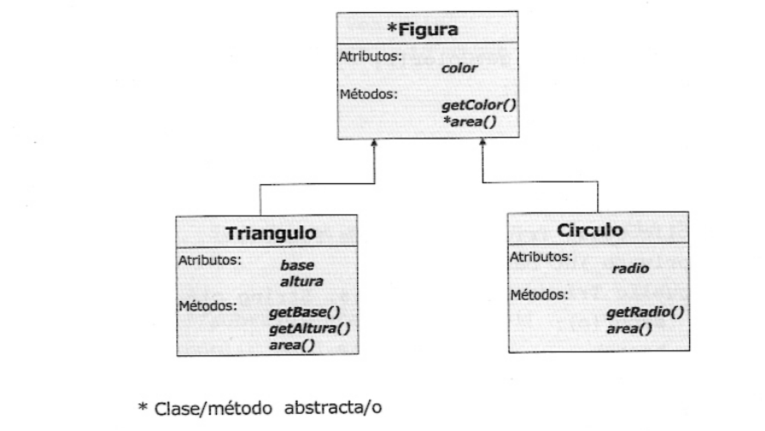

Clases Figura, Triángulo y Círculo.
Ejercicios:

5.- Modifica el ejercicio de la clase Vehiculo (Camion, Motocicleta , etc.) para emplear una clase abstracta. Crea la clase abstracta AbstractoVehiculo y dos clases derivadazas AMotocicleta y ACamion.

La clase AbstractoVehiculo va a contener las mismas propiedades, constructores y métodos que la clase Vehiculo del ejercicio 4. También existirá un método abstracto Impuesto(), que será definido en cada subclase derivada.

La clase ACamion tiene los mismos constructores y métodos que la clase Camión y además implementa el método Impuesto().Supondremos que el impuesto que pagan los camiones se calcula realizando el sumatorio de los términos: cilindrada/30, potencia*20, Número de ruedas *20 y número de ejes * 50.

La clase derivada AMotocicleta es similar a ACamion. Supondremos que el impuesto se calcula aplicando la fórmula: cilindrada/30 + potencia*30.

Para probar las clases anteriores emplea el fichero APruebaVehiculos.java que contiene declaraciones e instanciaciones de diversos objetos camión y motocicleta. Por ejemplo:

AMotocicleta MotoBarata1 = new
AMotocicleta(Color.red,(short)125,(short)25);

AMotocicleta MotoBarata2 =new
AMotocicleta(Color.red,(short)125,(short)25);
AMotocicleta MotoCara = new
AMotocicleta(Color.yellow,(short)1000,(short)90);

ACamion CamionNormal = new
ACamion(Color.red,(byte)4,(byte)2,(short)4000,(short)300);

ACamion CamionEnorme = new
ACamion(Color.red,(byte)24,(byte)6,(short)15000,(short)800);
Establece valores para los atributos, muestra valores de los atributos y calcula y muestra el valor del impuesto de los objetos instanciados.

